Ambassade de la République du Congo auprès  de la Confédération Suisse | 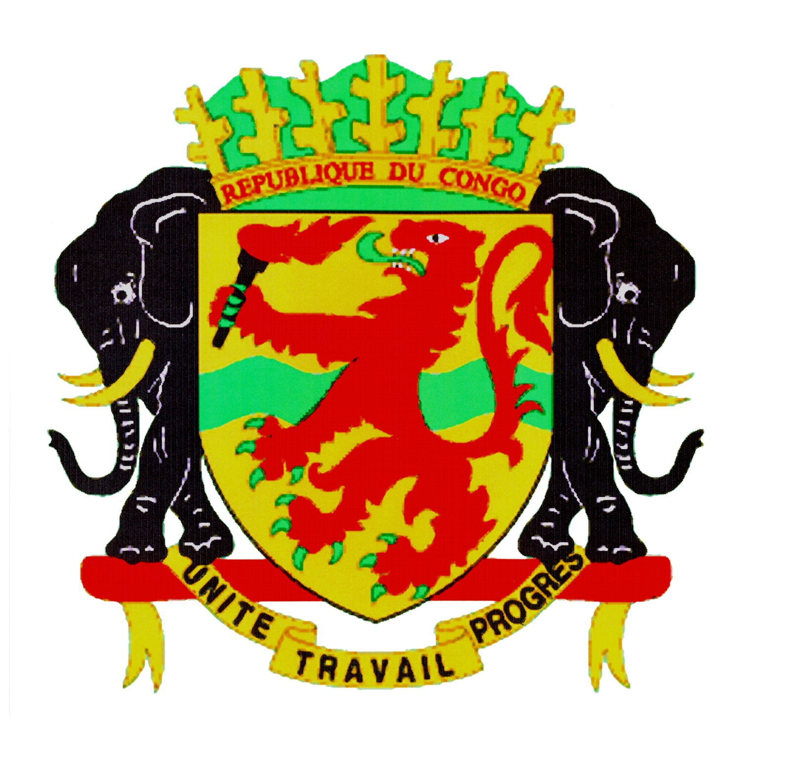 | Mission Permanente de la République du Congo  auprès de l’Office des Nations Unies à Genève,  de l’Organisation Mondiale du Commerce et des autres Organisations Internationales en Suisse

EPU DU SENEGAL
Déclaration du Congo
05 novembre 2018

Monsieur le Président,

La délégation du Congo adresse ses chaleureuses et fraternelles salutations à la délégation du Sénégal.
Mon pays salue l’engagement constant du Sénégal pour la promotion et la protection des droits de l’homme avec un accent mis sur la collaboration entre les institutions publiques et la société civile.
En cela, nous notons avec satisfaction les actions au bénéfice du Comité sénégalais des Droits de l’Homme, notamment la hausse de son budget, pour son arrimage aux principes de Paris.
Par ailleurs, au-delà du cadre normatif, désormais plus enrichie par la mise en œuvre des recommandations issues de l’Examen Périodique précédent, le Congo salue les efforts menés aussi dans les domaines de la santé, l’éducation et la lutte contre la pauvreté.
Enfin, dans le cadre de ces efforts, mon pays voudrait particulièrement recommander au Sénégal la poursuite de la mise en œuvre effective de son programme de Couverture Maladie Universelle.

Je vous remercie.

